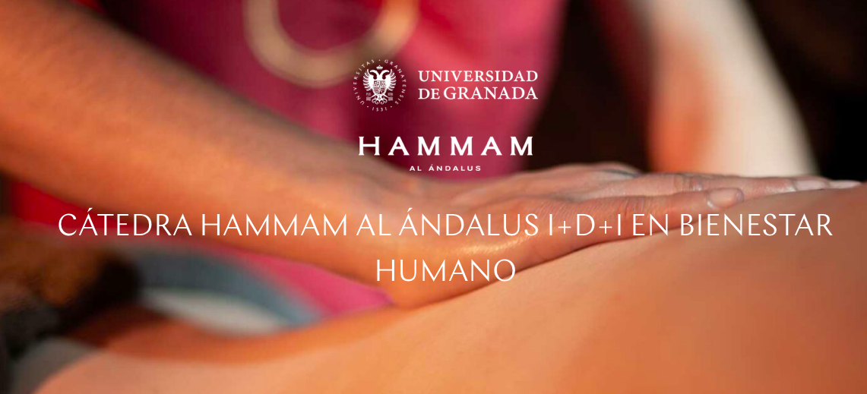

**BASES DE LA CONVOCATORIA DE INCENTIVOS PARA LA PUBLICACIÓN DE ARTÍCULOS CIENTÍFICOS DE ALTO IMPACTO CÁTEDRA HAMMAM AL ANDALUS I+D+I EN BIENESTAR HUMANO**

La CÁTEDRA HAMMAM AL ANDALUS, conforme a su objetivo de fomentar la investigación en las líneas relacionadas con el bienestar y la salud, convoca ayudas de INCENTIVOS PARA LA PUBLICACIÓN DE ARTÍCULOS CIENTÍFICOS DE ALTO IMPACTO de síntesis de información científica, en el área de Fisioterapia y uso terapéutico del agua, terapia manual, la relajación y diversas experiencias vivenciales.

**Dirigido a:** estudiantes de Máster de la Universidad de Granada que estén matriculados durante el curso 2021-2022 en la asignatura Trabajo Fin de Máster y estén tutorizados y llevados a cabo por un fisioterapeuta.

**Objetivo**: financiar la publicación de trabajos de investigación cuyo diseño sea un revisión sistemática (con o sin meta-análisis) en revistas indexadas en JCR con Open Access, en el contexto de baños árabes y balnearios, spas y centros de masaje, meditación y otros relacionados con el bienestar y la salud, como:

1. El uso terapéutico del agua
2. La terapia manual
3. La relajación
4. Otras experiencias vivenciales con hipótesis de **valor terapéutico,** como la músico terapia o arte terapia, el mindfulness, la aromaterapia, la meditación, el yoga y otras disciplinas de la cultura oriental
5. El valor de las manifestaciones artísticas y culturales, en tanto provocación del sentimiento de belleza que produce bienestar
6. La arquitectura o el arte del espacio en tanto puede afectar al bienestar
7. Inteligencia emocional y transferencia interpersonal. El poder de la comunicación y la seducción de una persona a otra
8. Cambios que se producen en los circuitos cerebrales (neuroplasticidad) como consecuencia de las vivencias o experiencias personales y que están detrás de mejoras del bienestar
9. El pensamiento mítico-simbólico como factor de bienestar. El poder del relato y la ficción en el bienestar, desde el p.v. de la neuroplasticidad
10. El valor de la movilidad física en el bienestar

En todos los casos, el impacto de estos factores o vectores en el bienestar y la salud de las personas

**Financiación por incentivo**: hasta 2500 euros por solicitante/tutor (sujeta a la disponibilidad de fondos en el momento de la solicitud).

**Plazo**: presentación de documentación requerida antes de 30 de Septiembre de 2022, al correo [catedrahammam@ugr.es](mailto:catedrahammam@ugr.es)

**Documentación a presentar**:

* Copia de la matrícula curso 2021-2022
* Copia de la aceptación del trabajo en la revista
* Informe favorable del tutor con visto bueno

**Obligaciones de los beneficiarios:**

Citar la fuente de financiación en el artículo publicado.